F.S.C.F Comité du Jura
Société:
Ville:
 |  | 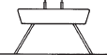 |  | 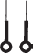
Nom |  |  | Prénom |  |  | degré | Note  d’exécution |  | Note  Finale
Signature du juge :

F.S.C.F Comité du Jura
Société:
Ville:
Nom |  |  | Prénom |  |  | degré | Note  d’exécution |  | Note  Finale
Signature du juge :

